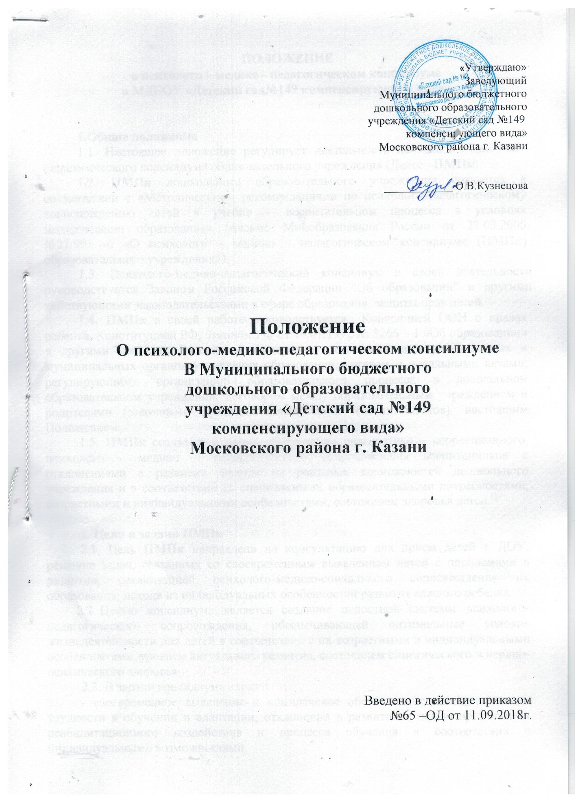

ПОЛОЖЕНИЕ
о психолого – медико - педагогическом консилиуме
в МДБОУ «Детский сад№149 компенсирующего вида»

1.Общие положения
1.1. Настоящее положение регулирует деятельность психолого – медико - педагогического консилиума образовательного учреждения (Далее –ПМПк).
1.2. ПМПк дошкольного образовательного учреждения создается в соответствии с «Методическими рекомендациями по психолого–педагогическому сопровождению детей в учебно – воспитательном процессе в условиях модернизации образования» (письмо Минобразования России от 27.03.2000 №27/901 -6 «О психолого – медико – педагогическом консилиуме (ПМПк) образовательного учреждения»).
1.3. Психолого-медико-педагогический консилиум в своей деятельности руководствуется Законом Российской Федерации "Об образовании" и другими действующими законодательствами в сфере образования, защиты прав детей.
1.4. ПМПк в своей работе руководствуется Конвенцией ООН о правах ребенка, Конституцией РФ, Законом РФ от 10.07.1992 № 3266 – 1 «Об образовании» и другими законами Российской федерации, рекомендациями региональных и муниципальных органов управления образования, уставом и локальными актами, регулирующими организацию образовательного процесса в дошкольном образовательном учреждении, договором между образовательным учреждением и родителями (законными представителями) детей (воспитанников), настоящим Положением.
1.5. ПМПк создается с целью обеспечения диагностико – коррекционного, психолого – медико – педагогического сопровождения воспитанников с отклонениями в развитии, исходя из реальных возможностей дошкольного учреждения и в соответствии со специальными образовательными потребностями, возрастными и индивидуальными особенностями, состоянием здоровья детей.

2. Цели и задачи ПМПк
2.1. Цель ПМПк направлена на консультацию для прием детей в ДОУ, решение задач, связанных со своевременным выявлением детей с проблемами в развитии, организацией психолого-медико-социального сопровождения их образования, исходя из индивидуальных особенностей развития каждого ребенка.
2.2. Целью консилиума является создание целостной системы психолого-педагогического сопровождения, обеспечивающей оптимальные условия жизнедеятельности для детей в соответствии с их возрастными и индивидуальными особенностями, уровнем актуального развития, состоянием соматического и нервно-психического здоровья.
2.3. В задачи консилиума входят:
- своевременное выявление и комплексное обследование детей, имеющих трудности в обучении и адаптации, отклонении в развитии с целью организации реабилитационного воздействия и процесса обучения в соответствии с индивидуальными возможностями.
- выявление уровня и особенностей развития познавательной деятельности дошкольников (речи, памяти, работоспособности и других психических функций);
-выявление резервных возможностей ребенка, разработка рекомендаций по оптимизации учебно-воспитательной работы.
-составление оптимальной для развития воспитанника индивидуальной программы психолого-педагогического сопровождения.
- изучение эмоционально – волевого и личностного развития воспитанников.
-отслеживание динамики в психофизическом развитии детей.
-организация дошкольного здоровьесберегающего образовательного пространства с целью профилактики интеллектуальных и эмоциональных перегрузок и срывов.
-подготовка и ведение документации, отражающей актуальное развитие ребенка, динамику его состояния.
-организация профессионального взаимодействия между специалистами ДОУ и педагогическими коллективами других учреждений.

3. Организация работы ПМПк
3.1. Обследование ребенка специалистами ПМПк осуществляется по инициативе сотрудников образовательного учреждения и родителей (законных представителей) на основании письменного заявления.
3.2. Обследование проводится каждым специалистом ПМПк индивидуально. По данным обследования каждым специалистом составляется заключение и разрабатываются рекомендации.
3.3. На заседании ПМПк обсуждаются результаты обследования ребенка каждым специалистом, составляется коллегиальное заключение ПМПк. Коллегиальное заключение содержит обобщенную характеристику состояния психофизического развития ребенка и программу специальной помощи, обобщающую рекомендации специалистов.
3.4.Заключения специалистов, коллегиальное заключение и рекомендации доводятся до сведения родителей (законных представителей) в доступной для понимания форме.
3.5.В случае необходимости обследования ребенка в лечебных учреждениях, психолого-медико-педагогических комиссиях составляется характеристика с рекомендациями специалистов ПМПк и выдаются только родителям (законным представителям).
3.6.При необходимости углубленной диагностики и разрешения спорных вопросов специалисты ПМПк ДОУ рекомендуют родителям (законным представителям) обратиться в Городскую психолого-медико-педагогическую комиссию ГПМПК.
3.7.Периодичность проведения консилиумов определяется реальным запросом на комплексное, всестороннее обсуждение проблем, связанных с образованием детей с особыми потребностями. Плановые консилиумы проводятся не реже одного в полугодие.
3.8.Специалисты ПМПк выполняют работу в рамках основного рабочего времени, составляя план работы в соответствии с реальным запросом на осуществление психолого-педагогического и медико-социального сопровождения детей с проблемами в развитии.

4. Порядок создания ПМПк
4.1.Психолого-медико-педагогический консилиум создается образовательным учреждением на основании приказа руководителя.
4.2.ПМПк осуществляет свою деятельность в соответствии с уставом образовательного учреждения и положением.
4.3. Состав ПМПк:
-заведующий;
-старший воспитатель;
-старшая медсестра;
-учителя - дефектологи;
- учитель-логопед;
- воспитатели групп.
4.4.Специалистами консилиума ведется следующая документация:
- положение о ПМПк дошкольного образовательного учреждения.
- приказ руководителя дошкольного образовательного учреждения о создании Пмпк.
-журнал записи и учета детей, нуждающихся в психолого-педагогической и медико-социальной помощи;
- договор между дошкольным образовательным учреждением и родителями (законными представителями) воспитанников ДОУ (приложение 1).
- заявление от родителей на согласие обследования ребенка (приложение 2).
-заключения и рекомендации специалистов;
-протоколы заседаний консилиума;
4.5.Нормативно-правовые документы, регламентирующие деятельность ПМПк; список специалистов ПМПк находятся у председателя консилиума.
4.6. Ответственность за организацию и результаты деятельности ПМПк несет руководитель образовательного учреждения.

5. Обязанности и права членов ПМПк
5.1. Специалисты ПМПк имеют право:
-вносить в администрацию образовательного учреждения предложения по обеспечению профилактики физических, интеллектуальных и эмоциональных перегрузок и срывов, организации лечебно-оздоровительных мероприятий и созданию психологически адекватной образовательной среды;
-вносить предложения по работе консилиума и обсуждаемым проблемам;
-выбирать и использовать методические средства в рамках своей профессиональной компетенции и квалификации.
5.2.Специалисты ПМПк обязаны:
-руководствоваться в своей деятельности профессиональными, этическими принципами, нравственными нормами; сохранять конфиденциальность сведений, неадекватное использование которых может нанести ущерб здоровью, психологическому состоянию ребенка и его семье;
-защищать всеми законными средствами на любом профессиональном, общественном и государственном уровне права и интересы детей и их родителей (законных представителей).

Регламент работы ПМПк.
Деятельность ПМПк осуществляется по разработанному плану, составленному на учебный год, включающему в себя три этапа:
- подготовительный (сентябрь);
- промежуточный (октябрь- март);
- итоговый (май).
Плановые ПМПк проводятся не реже 1 раз в квартал: в кризисные периоды развития детей, на этапах их перехода с одной ступени образования на другую. Деятельность планового консилиума ориентировано на решение следующих задач:
- определение путей психолого– медико – педагогического сопровождения детей;
- выработка согласованных решений по созданию оптимальных условий для развития и обучения детей;
- динамическая оценка состояния ребенка, группы и коррекция ранее намеченной программы.
В течение года могут проводится внеплановые заседания ПМПк по запросам специалистов, организующих коррекционно–развивающее обучение с детьми, а также по запросам родителей (законных представителей) воспитанников. Поводом для внепланового ПМПк является отрицательная динамика обучения и развития ребенка, а также дезадаптация воспитанника в группе.
В сентябре на плановом подготовительном заседании ПМПк оформляются бланки первичных документов.
На консилиум направляются дети, вновь поступившие в ДОУ. С каждым из их между учреждением и родителями (законными представителями) воспитанника ДОУ подписывается договор (приложение 1) и заполняется заявление (приложение 2) на согласие обследования ребенка. Согласно подписанному договору ПМПк информирует родителей (законных представителей) воспитанника об условиях его психолого – медико - педагогического обследования и сопровождения специалистами консилиума.
Родители, в свою очередь, выражают согласие (в случае несогласия договор не подписывается) на психолого – медико – педагогическое обследование и сопровождение ребенка в соответствии с показаниями в рамках профессиональной компетенции и этики специалистов консилиума. Во всех случаях согласие на обследование и (или) коррекционную работу должно быть оформлено в письменном виде.
Обследование ребенка проводится каждым специалистом индивидуально с учетом реальной возрастной психофизиологической нагрузки на воспитанника.
Каждый специалист оформляет к консилиуму необходимую документацию, где на каждого ребенка заполняется представления специалистов.
На консилиуме выступают все специалисты по каждому из воспитанников, обозначив индивидуальные трудности детей и предложив свои рекомендации по проведению дальнейшей коррекционно–развивающей работы. После обсуждения и анализа представленной информации заполняется коллегиальное заключение ПМПк, которое содержит обобщенную характеристику структуры нарушения развития ребенка (без указанного диагноза) с общими рекомендациями.
Затем разрабатывается индивидуальная программа развития для каждого ребенка в соответствии с возможностями ДОУ. Индивидуальная программа предполагает совместное определение содержания коррекционно – развивающей работы с учетом индивидуальных особенностей развития каждого ребенка, основных ее целей и направлений.

Коллегиальное заключение комиссии доводится до сведения родителей (законных представителей) на индивидуальных консультациях в доступной для понимания форме. Только после этого осуществляется коррекционно – развивающая работа с детьми.
В ноябре на втором плановом заседании (промежуточный этап) обсуждаются представленные специалистами результата обследования детей, имеющих отклонения в психофизическом, речевом развитии.
В феврале проводится третье плановое (промежуточное) заседание, на котором специалисты анализируют динамику состояния ребенка на основании результатов промежуточного обследования. Все данные фиксируются в журнале сведений о динамике развития воспитанников. Для детей с низким показателем изменяются и дополняются рекомендации программы индивидуального развития.
В апреле – мае ПМПк анализирует результаты коррекционно – развивающего обучения каждого ребенка на основании динамического наблюдения и принимает решение о его дальнейшем обучении. Изменение типа образовательного учреждения осуществляется при наличии письменного согласия на это родителей (законных представителей). В случае перевода ребенка в другую образовательную систему оформляется характеристика, которая выдается родителям (законным представителям) по запросу из образовательного учреждения, в котором будет обучаться (воспитываться) ребенок.

При направлении ребенка на ГПМПК копия коллегиального заключения консилиума (характеристика) образовательного учреждения выдается родителям (законным представителям) на руки; в другие учреждения и организации заключения специалистов или коллегиальное заключение ПМПк могут направляться только по официальному запросу.

Протокол ПМПк оформляется секретарем консилиума не позднее, чем через 3 дня после его проведения и подписывается председателем ПМПк. Председатель и члены ПМПк несут персональную ответственность за конфиденциальность информации о ребенке, полученной в процессе работы консилиума.

Таким образом, сформированный пакет документов всех специалистов для ПМПк позволяет координировать деятельность всех специалистов консилиума, отслеживать результаты коррекционной работы с детьми, обеспечивая комплексное сопровождение воспитанников ДОУ, имеющих нарушения в развитии.

Приложение №1
Договор

между МБДОУ и родителями (законными представителями) консультируемого ребенка о психолого - медико- педагогическом обследовании и сопровождении

Руководитель образовательного учреждения  Кузнецова О.В. | Родители (законные представители)
Подпись  М.П. | Родители (законные представители)
Подпись  М.П. | Фамилия, имя, отчество  дата рождения ребенка
Подпись  М.П. | характер родственных отношений в соответствии с паспортными данными)  Подпись
Информирует родителей (законных представителей) воспитанника об условиях его психолого- медико- педагогического обследования и сопровождения специалистами ПМПк | Выражают согласие (в случае несогласия договор не подписывается) на психолого- медико- педагогического обследование и сопровождение воспитанника в соответствии с показаниями, в рамках профессиональной компетенции и этики специалистов ПМПк

Приложение №2

Заявления от родителей
о согласии на обследование ребенка

Председателю ПМПк
О.В.Кузнецовой

от___________________________________,
(Ф.И.О)
проживающего по адресу:
______________________________________
Дом.тел._______________________________

Заявление

Прошу обследовать моего ребенка
________________________________________________________________________
(Ф.И.О) Дата рождения

с целью определения образовательного маршрута.

Дата «___» ____________ 20____г ______________
(подпись)

Журнал записи детей на ПМПк
№№  п/п | Дата,  время | Ф.И.О. ребенка | Дата рождения | Пол | Инициатор обращения | Повод обращения | График  консультирования  специалистами

ОБЯЗАТЕЛЬСТВО
о неразглашении конфиденциальной информации
(персональных данных)

Я, __________________________________________________________
(Ф.И.О.)
паспорт серия ________, №_________, выданный _______________________
__________________________________________________________________
являясь штатным работником ________________________________________
(должность, наименование организации)
__________________________________________________________________
__________________________________________________________________
Предупрежден (а), что мне будет предоставлен доступ к конфиденциальной информации (персональным данным). Настоящим добровольно принимаю на себя обязательства:
1.Не разглашать третьим лицам конфиденциальные сведения, которые мне доверены (будут доверены) или станут известными.
2.Не передавать и не раскрывать третьим лицам конфиденциальные сведения, которые мне доверены (будут доверены) или станут известными.
3.В случае попытки третьих лиц получить от меня конфиденциальные сведения, сообщать непосредственному руководителю.
4.Не использовать конфиденциальные сведения с целью получения выгоды.
5.Выполнять требования нормативных правовых актов, регламентирующих вопросы защиты конфиденциальных сведений.

Я предупрежден (а), что в случае нарушения данного обязательства буду привлечен (а) к дисциплинарной ответственности.

_______________________ ________________
(фамилия, инициалы) (подпись)

«____» _____________ 20__г.

Утверждаю
заведующий МДБОУ №149

______________Кузнецова О.В.
Приказ от 11.09.2018г. №65-ОД

ПЛАН РАБОТЫ ПМПк на 2018-2019 уч. год

Цель: оказание помощи педагогам в выборе наиболее эффективных методов индивидуальной работы с обучающимися, изучение личности школьника.

№ | Мероприятия | Сроки | Ответственный
1. | Утверждение состава ПМПк ДОУ. Утверждение плана работы на 2018-2019 учебный год. Распределение обязанностей между членами ПМПк. | сентябрь | Председатель  ПМПк  Члены ПМПк
2. | Обследование и диагностика вновь прибывших детей. Выявление обучающихся, нуждающихся в психолого-педагогическом сопровождении. | весь период | Председатель  ПМПк  Члены ПМПк
3. | Изменение и дополнение рекомендаций по работе  с детьми с низкой динамикой развития. | весь период | Председатель  ПМПк  Члены ПМПк
4. | Анализ работы консилиума за полугодие | Декабрь  май | Председатель  ПМПк  Члены ПМПк
5 | Планирование работы ПМПк на 2019-2020 учебный год | июнь | Председатель  ПМПк  Члены ПМПк
Внеплановые заседания по мере поступления запросов  от воспитателей и родителей |  |  | Председатель  ПМПк  Члены ПМПк

Перечень документов ПМПк

- Положение о ПМПк дошкольного образовательного учреждения.
- Приказ руководителя дошкольного образовательного учреждения о создании ПМПк.
- Письмо Министерства образования РФот 27.03.2000г. №27/901-6
- Конвенция о правах ребенка.
- Договор между дошкольным образовательным учреждением и родителями (законными представителями) воспитанников ДОУ (приложение 1).
- Заявление от родителей на согласие обследования ребенка (приложение 2).
- Журнал записи детей на ПМПк.
- Обязательство о неразглашении конфиденциальной информации.

«Утверждаю» Заведующий
Муниципального бюджетного
дошкольного образовательного
учреждения «Детский сад №149
компенсирующего вида»
Московского района г. Казани

____________ О.В.Кузнецова

Положение
О психолого-медико-педагогическом консилиуме
В Муниципального бюджетного
дошкольного образовательного
учреждения «Детский сад №149
компенсирующего вида»
Московского района г. Казани

Введено в действие приказом
№65 –ОД от 11.09.2018г.

Лист регистрации изменений в
Положение
О психолого-медико-педагогическом консилиуме
в Муниципальном бюджетном дошкольном образовательном
учреждении «Детский сад №149 компенсирующего вида»
Московского района г. Казани

Изменения | Наименование и номер документа основания | Дата внесения изменения | Номера листов (страниц) |  | Дата введения изменения в действие | Подпись, ответственного за внесение изменений
Изменения | Наименование и номер документа основания | Дата внесения изменения | Аннулированных | Новых | Дата введения изменения в действие | Подпись, ответственного за внесение изменений

